министерство  ПО ФИЗИЧЕСКОЙ КУЛЬТУРЕ И СПОРТУ  Амурской области  ГОСУДАРСТВЕННОЕ АВТОНОМНОЕ  УЧРЕЖДЕНИЕ  ДОПОЛНИТЕЛЬНОГО ОБРАЗОВАНИЯ  АМУРСКАЯ ОБЛАСТНАЯ ДЕТСКО-ЮНОШЕСКАЯ СПОРТИВНАЯ ШКОЛА  (ГАУДО Амурская ОДЮСШ)  Ленина ул., 46, г. Благовещенск, 675025  тел. (4162) 52-98-42, факс (4162) 51-66-42  E-mail: amursport@inbox.ru  ОКПО 02926061, ОГРН 1022800530125  ИНН/КПП 2801019462/280101001  __22.04.2016__ № __01-06/75__  На № __ от _ |  | Руководителям органов местного самоуправления, осуществляющих управление  в сфере образования и  в области физической культуры  и спорта

Уважаемые руководители!

Направляем Вам таблицу оценки результатов участников соревнований по программе «спортивное многоборье» областных спортивных соревнований школьников «Президентские состязания».
Дополнительно сообщаем контактные телефоны лиц, ответственных за организацию проживания и питания участников.
Областные спортивные соревнования школьников «Президентские состязания»:
среди городских классов-команд:
8 (41641) 2-68-47 – Сырбачева Галина Михайловна, ведущий специалист МКУ КОДМ города Белогорск;
среди сельских классов-команд:
8 (41637) 4-11-42 – Кирносенко Татьяна Вячеславовна, специалист отдела образования Михайловского района.
Областные спортивные игры школьников «Президентские спортивные игры»:
8 (41658) 2-29-73 – Мершеева Евгения Александровна, главный специалист администрации города Зея.

Приложение: на 4 л. в 1 экз.

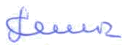
Директор С.Д.Кочегаров

О.А.Аверин
52 96 75
Приложение

Таблица оценки результатов участников спортивного многоборья
областных спортивных соревнований школьников
«Президентские состязания» в 2016 году
(11 лет)
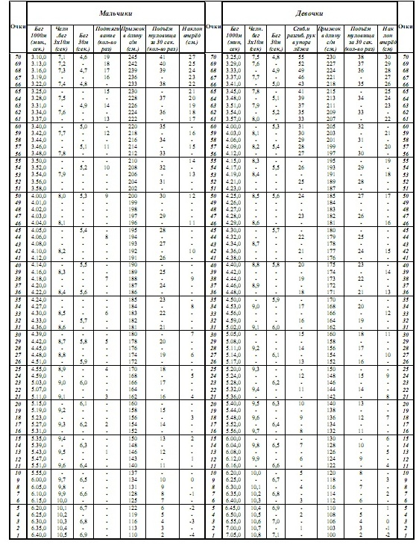

(12 лет)
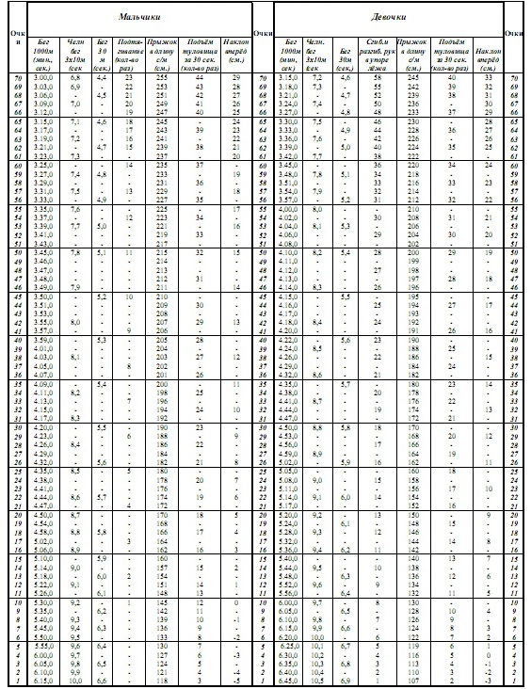

(13 лет)
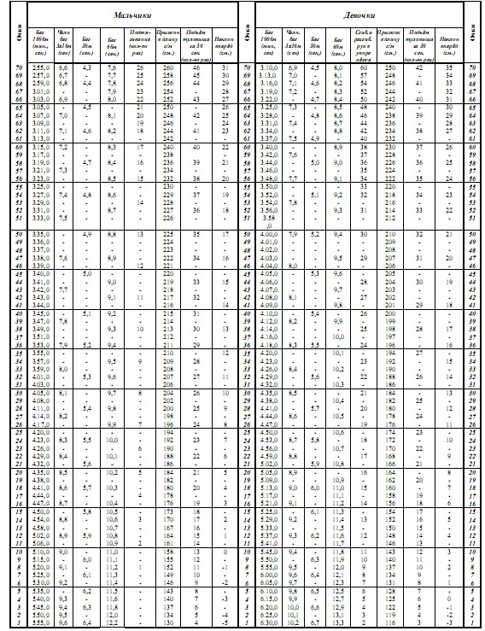

(14 лет)
